**Многофункциональное авторское пособие для коррекции речевых нарушений и развития мелкой моторики рук «Волшебные прищепки»**

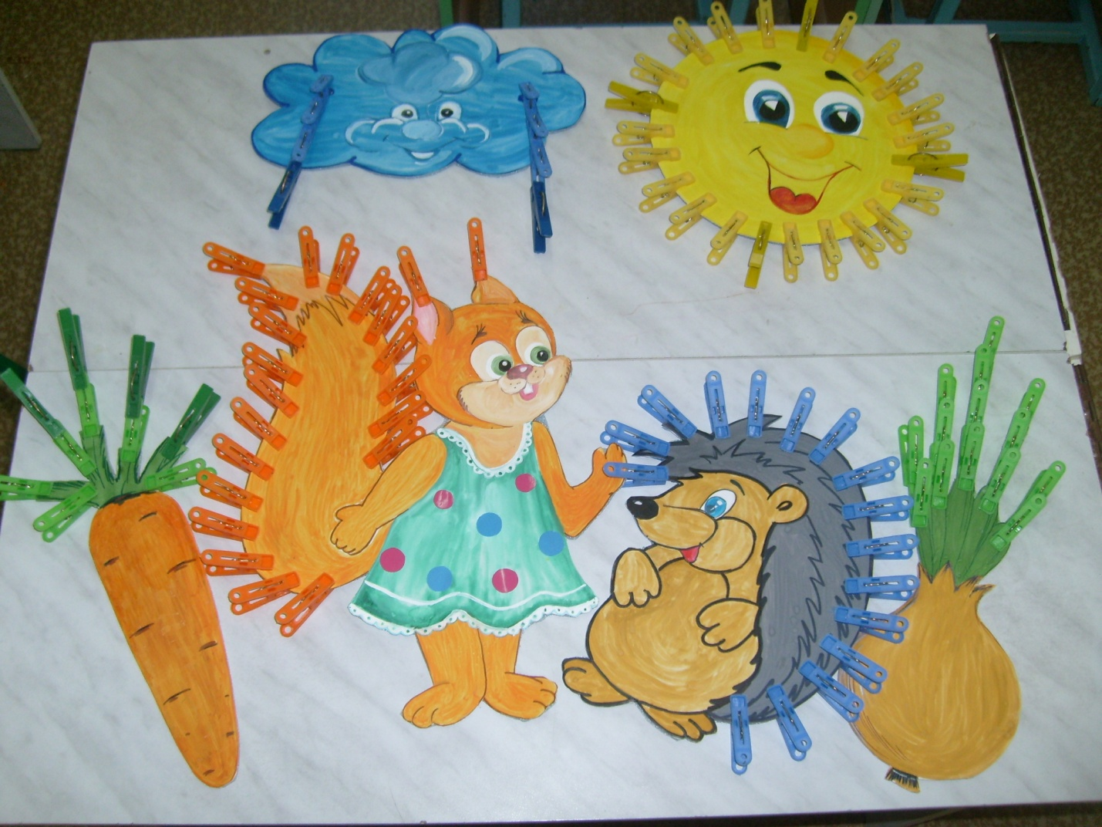

Как показывает опыт работы, времени у логопеда на изготовление игр и пособий катастрофически не хватает. И каждый из нас находится в постоянном поиске: что бы такое придумать, чтобы детям было интересно и нам - логопедам помогало в игровой форме решать множество задач образовательного и развивающего характера.

Сама по себе идея использования прищепок для развития мелкой моторики рук не нова.

А, я предлагаю вашему вниманию многофункциональное пособие «Волшебные прищепки», которое будет способствовать не только развитию мелкой моторики рук, но и решению следующих целей и задач для коррекции и развития речи:

* **Развитие и обогащение лексико-грамматических средств речи:**

**- согласование** существительных с числительными ( одна иголка, две иголки ….. , одна капля, две капли…….., один луч, два луча ……. и т.д.); ,

- **образование слов** при помощи уменьшительно-ласкательных суффиксов ( белка-белочка, иголка-иголочка, солнце-солнышко, луч-лучик, туча-тучка, лук-лучок, хвост-хвостик, стрелка–стрелочка, дождь-дождик, капля-капелька … и т.д.);

- **обогащение** активного словаря

словами-действиями: белка – бегает, скачет, собирает …., ёжик – идёт, стелет, шуршит ……, туча – плывёт, висит, бежит, ползёт ……, лук зеленеет, растёт……. ;

словами-признаками: морковь - сладкая, длинная, большая….., лук - осенний, острый, горький, крупный, мелкий…., белка - шустрая, рыжая, трудолюбивая….., ёжик - колючий, маленький, серый….. .

- **использование** простых предлогов (на хвост, над землёй, под землёй, по земле, по дереву, по веткам, в норе, по небу ……);

**- составление** предложений по показу действий и творческихрассказов, сказок по представлению;

- **закрепление** знаний по лексическим темам: «Овощи», «Дикие животные» и другие.

* **Развитие фонематического восприятия:**

- **автоматизировать** поставленный звук в словах, фразах;

- **закреплять** умение делить слова на слоги, определять количество слогов в слове;

- **закреплять** умение выделять нужный звук в слове; количество звуков в слове;

- местоположение звука в слове;

* **Развитие пространственного гнозиса и праксиса;**

- разместить прищепки с одинаковым промежутком, там, где это нужно («шерсть» - на хвосте белочки, «колючки» - на спинке ёжика, лучики на солнышке и т.д);

- разместить прищепки, используя несколько уровней по высоте и длине;

* **Развитие математических способностей:**

- закрепление навыков счёта,

- употребление порядковых числительных,

- закрепление геометрических форм;

* **Развитие зрительного восприятия:**

-развивать навыки целостного восприятия;

* - различения и соответствия цветов и оттенков;
* **Развитие тактильного восприятия и мелкой моторики пальцев рук;**
* **Развитие памяти:** повторить или выучить с детьми стихи, загадки, чистоговорки о том предмете, с которым работает ребёнок.

**На этом, дорогие коллеги, не исчерпывается перечень возможных задач!**

Это пособие легко изготовить в короткий срок, не требует дополнительных затрат, можно усложнять, и самое главное - можно дополнять новыми персонажами! **Необходимое оборудование:** картинки, «посаженные» на картон, цветные прищепки.

**Формы работы** с пособием: индивидуальная и подгрупповая.

**Удачи, Вам, уважаемые коллеги!**

**Учитель-логопед: Девицкая О.С.**